МИНЕРАЛЬНАЯ ВАТА
ДЛЯ ПЛОСКОЙ КРОВЛИ
ROCKWOOL
ОПТОВАЯ ПРОДАЖА СТРОЙМАТЕРИАЛОВ
Прайс действителен с 01.01.2022

 | Наименование | Плотность | Размер  Длина х ширина | Толщина плиты | Размер упаковки | Цена м3  Самовывоз с завода г. Железнодорожный
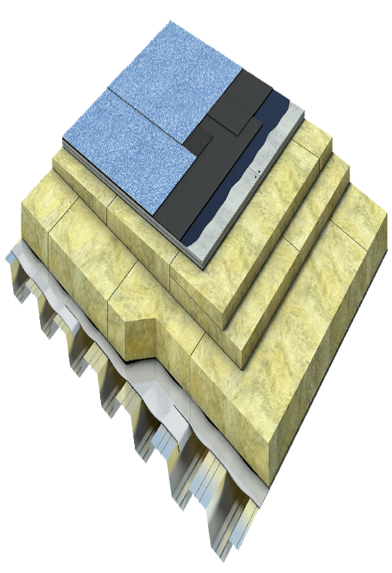 | Rockwool РУФ Баттс Д Экстра | Верхний слой 205, нижний слой 120 | 1000х600 | 100 | 0,120 | 12 325
 |  |  |  | 150 | 0,180 | 11 670
 |  |  |  | 200 | 0,120 | 11 120
 | Rockwool РУФ Баттс Д Оптима | Верхний слой 180, нижний слой 102 | 1000х600 | 100 | 0,180 | 10 960
 |  |  |  | 120 | 0,144 | 10 700
 |  |  |  | 150 | 0,180 | 10 300
 |  |  |  | 200 | 0,120 | 9 740
 | Rockwool РУФ Баттс В Экстра | 190 | 1000х600 | 40 | 0,240 | 15 944
 |  |  |  | 50 | 0,216
 | Rockwool РУФ Баттс В Оптима | 160 | 1000х600 | 40 | 0,144 | 13 950
 |  |  |  | 50 | 0,120
 |  |  |  | 100 | 0,120
 |  |  |  | 120 | 0,144
 |  |  |  | 200 | 0,120
 | Rockwool РУФ Баттс Н Экстра | 115 | 1000х600 | 100 | 0,180 | 9 500
 |  |  |  | 120 | 0,144
 |  |  |  | 150 | 0,180
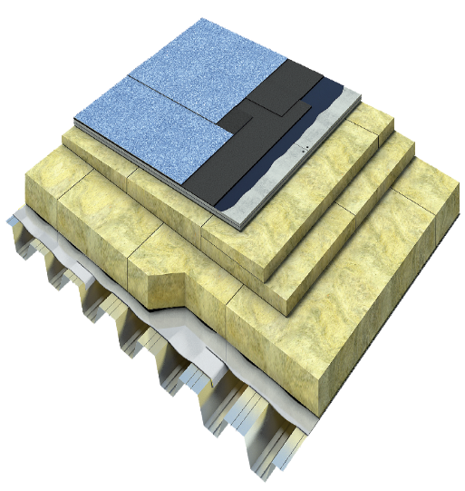 |  |  |  | 160 | 0,192
 | Rockwool РУФ Баттс Н Оптима | 100 | 1000х600 | 50 | 0,180 | 8 320
 |  |  |  | 80 | 0,192
 |  |  |  | 100 | 0,180
 |  |  |  | 110 | 0,198
 |  |  |  | 120 | 0,216
 |  |  |  | 140 | 0,198
 |  |  |  | 150 | 0,180
 |  |  |  | 160 | 0,192
 |  |  |  | 200 | 0,240
 | Rockwool РУФ Баттс Стяжка | 135 | 1000х600 | 50 | 0,120 | 10 760
 |  |  |  | 100 | 0,120
 |  |  |  | 120 | 0,144
 |  |  |  | 150 | 0,180
 |  |  |  | 200 | 0,120

оптово-розничная продажа строительных материалов
склад г. РЕУТОВ, УЛ. ФАБРИЧНАЯ, 6

тел: +7 (495) 103-40-68
www.luftmarket.ru
ak@luftmarket.ru

